L'ATOME
I-Structure de l'Atome
a-Le noyau

Le noyau est constitué de particules appelés nucléons. Ces particules, comparables à des billes microscopiques, sont de deux types; les protons et les neutrons.

Le proton a une masse m_{p} très petites de 1.673.10⁻²⁷kg; Il porte une charges éléctriques positive, très faible, notée e.

La valeur de e estde: e = 1,6.10⁻¹⁹ coulomb (C)

Le neutron a une masse m_{n} très petites de 1.675.10⁻²⁷kg; Sa masse est donc voisine de celle du proton. En revanche, le neutron ne porte pas de charge. Il est électriquement neutre.
Le nombre de protons du noyau s'appelle nombre de charge ou numéro atomique et se note Z.
Le nombre de neutrons ne porte pas de nom spécifique et se note N
Le nombre total de nucléons se note A

A, Z et N, correspondant respectivement au nombre de nucléons, de protons et de neutrons, sont reliés par la relation:
A = Z + N

b-Les électrons
Un électrons est beaucoup plus léger qu'un nucléons. Sa masse m_{e} est de 9.1.10⁻³¹kg. sa charge électrique est de -1,6.10⁻¹⁹ C. c'est exactement la charge opposée de celle d'un proton; elle se note -e
L'électroneutralité est vérifiée pour tout atome. cela signiifie que, dans un atome, il y a toujours autant d'électrons que de protons.

c-Symboles et classement
Un atomes est symbolisé par une ou deux lettres. La première est toujours e majuscule. Qauns il y en a deux, la seconde est en minuscule. Le Symbole correspond souvent au début du nom de l'atome. Certains symbole sont issus du nom latin (comme Au d' Aurum pour l'or) d'autres de l'allemand (comme Na de Natrium pour le Sodium) ou de l'anglais (comme N de Nitrogen) pour l'Azote.

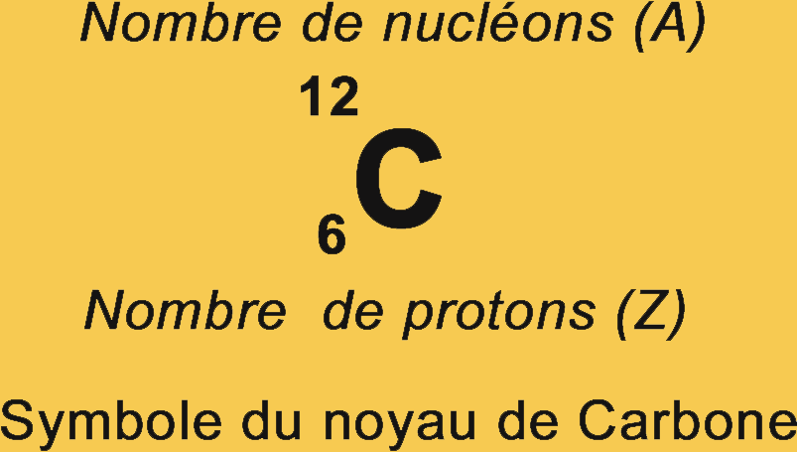

On trouve les symboles de tous les atomes , classés par ordre de numéro atomique croissant, dans le tableau de classification périodique des éléments.
Le symbole du noyau s'obtient à partir de l' atome correspondant, en précisant les nombres de nucléons et de protons

d-Masse de l'atome
La masse un atome m_{atome} s'obtient en additionnant la masse de son noyau m_{noyau} et la masse de ses électrons m_{électrons}
m_{atome} = m_{noyau} + m_{électrons}
m_{atome} = (Z.m_{p} + N.m_{n}) + N.m_{e}
m_{atome} = Z.(m_{p} + m_{n}) + N.m_{e}
Comme m_{e} est négligeable devant mp et que mp et mn sont pratiquement identiques, on a :
m_{atome} = (Z + N).m_{nucléon} = m_{noyau}
La masse d'un atome est essentiellement concentrée dans son noyau car la masse des électrons est négligeable par rapport à celle des nucléons.
m_{atome} = m_{noyau} = A.m_{nucléon}

e-Dimension de l'atome

L'ordre de grandeur du rapport entre le diamètre de l'atome et le diamètre de son noyau est:
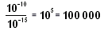
Tout comme le système solaire ou une galaxie, l'atome a une structure lacunaire

II L'élément chimique
a-Les isotopes
On appelle isotopes, des atomes dont les noyaux ont le même nombre de proton, mais des nombres de neutrons différents. Pour les nommer différemment, on ajoute à leur nom le nombre de nucléons de leur noyau.
Ex: il existe trois isotopes du carbone: le carbone 12, le carbone 13 et le carbone 14. Le Carbone 12 est le plus abondant

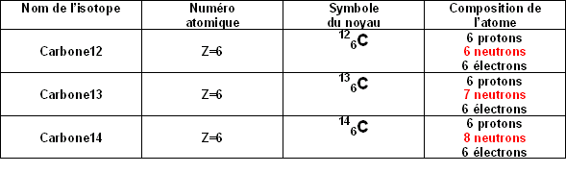
b-Les ions

S'il a plus d'électrons que de protons, l'ion monoatomique est globalement négatif: c'est un anion
S'il a moins d'électrons que de protons, l'ion monoatomique est globalement positif: c'est un cation

c-Le numéro atomique caractérise l'élément chimique
Exemple.
Pour le carbone C, Z=6 est toujours le même, pour les isotopes ¹²C, ¹³C, ¹⁴C cités ci-dessus il faut remarquer que c'est le nombre de neutron qui change.
Dans le cas des ions, remarquons l'ion Fer II Fe²⁺ et l'ion Fer III Fe ³⁺, où il y a respectivement perte de 2 et de trois électrons. C'est numéro atomique Z=26 qui caractérise l'élément chimique Fer Fe.

Critère de présence d'un élément chimique:
L'élément chimique de numéro atomique Z est présent dans une espèce chimique chaque fois que des noyaux atomes ou d'ions possédant Z protons y sont présents.

III Modèle de cortège électronique

a-remplissage des couches électroniques

Pour tous les atomes dont le numéro atomique Z est inférieur ou égal à 18, la répartition des électrons sur les couches électroniques K, L et M se fait de la manière suivante.
*Chaque couche électronique peut contenir un nombre limité d'électrons:
2 électrons pour la couche K
8 électrons pour la couche L
8 électrons pour la couche M
*Une couche contenant son nombre maximal d'électrons est dite pleine ou saturée.
*L'ordre de remplissage des couches est la couche K, puis la couche L, puis la couche M.
*Un électron ne peut être placé dans une couche que si les couchs précédentes sont pleines.

Les électrons de la couche K sont les plus proches du noyau. Ils sont également les plus liés au noyau.
Les électrons de la dernière couche occupée en sont les plus éloignés. Ils sont les moins liés au noyau.

La dernière couche occupée s'appelle la couche externe de l'atome. Les électrons qui l'occupe sont appelés les électrons périphériques de l'atome.
Les autres couches sont les couches internes. Les électrons qui les occupent sont les électrons internes de l'atome.

Exemple: Pour répartir répartir les 13 électrons de l'atome d'aluminium sur les couches K, L et M, on commence par en mettre deux sur la couche K (c'est-à-dire le maximum), puis 8 sur la couche L (c'est-à-dire le maximum) et enfin les 3 restants sur la couche M
L'écriture de la structure électronique de l'atome Al est donc:
(K)²(L)⁸(M)³

L'Aluminium possède 13 électrons dont 3 périphériques et 10 internes

